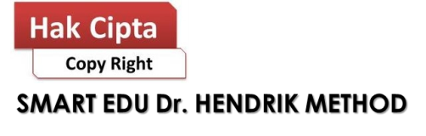
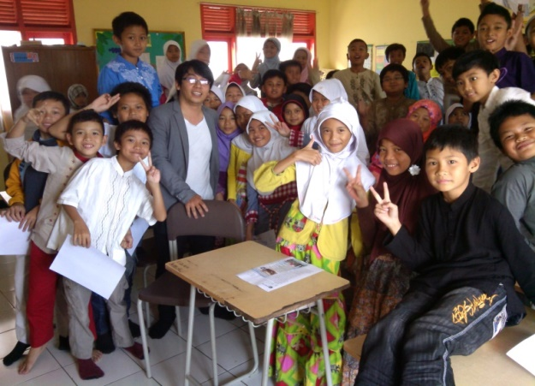
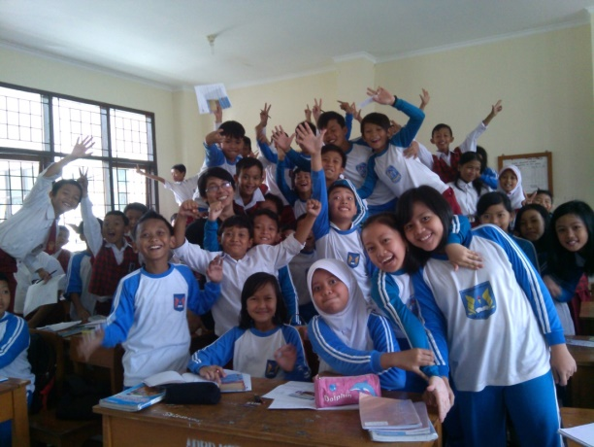
Proposal
Program Smartedu Dr. Hendrik Method
Parenting Pendidikan Anak Usia Dini

PINTAR LEBIH CEPAT

“Bersama-sama meningkatkan KECERDASAN BANGSA”

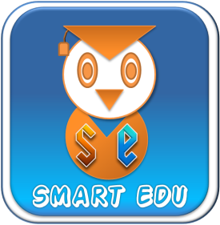
SMART EDU dr. HENDRIK METHOD
Program Pendidikan Anak Usia Dini

PENGANTAR
Pendidikan Anak Usia Dini memiliki peran sangat penting dalam memberikan dasar yang baik untuk anak dalam pendidikan. Namun tidak sedikit orang tua belum memahami pentingnya pembekalan pendidikan pada anak usia dini, termasuk banyak orang tua masih bingung dan belum memahami dengan baik mengenai pendidikan seperti apa yang harus diberikan kepada anak usia dini.
Di satu sisi, para orang tua mulai memperkenalkan tentang belajar membaca, menulis berhitung, namun di sisi lain pada anak seusia mereka adalah kondisi dimana dunia anak diisi dengan bermain. Banyak orang tua kesulitan memberikan pembekalan pendidikan anak usia dini dengan tahapan yang benar, sehingga tidak sedikit anak yang seharusnya memiliki kemampuan bagus, namun mengalami kesulitan belajar atau kesulitan ketika menempuh masa jenjang pendidikan yang lebih tinggi, misalkan banyak anak TK ketika akan masuk SD ternyata belum siap, atau anak kelas 1 atau 2 SD yang masih belum bisa mengikuti pelajaran dengan baik

SMART EDU dr. HENDRIK METHOD
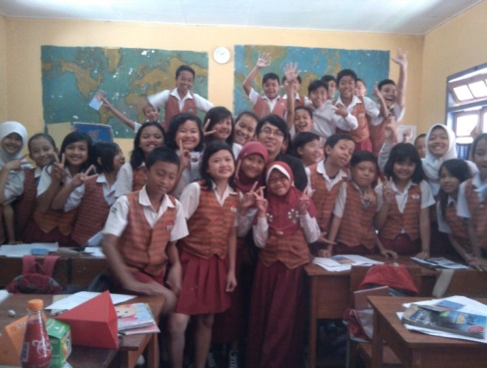
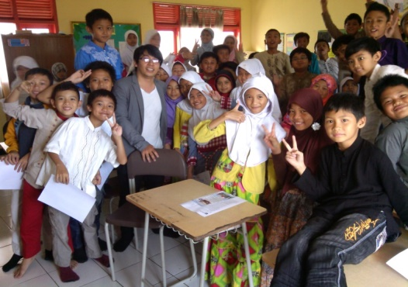
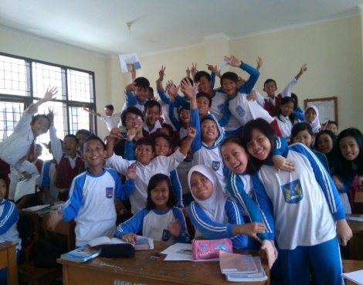

Metode SMART EDU dapat diikuti oleh siapapun tanpa melihat kemampuan akademis sebelumnya dan dapat meningkatkan kemampuan belajar dengan lebih mudah dan cepat

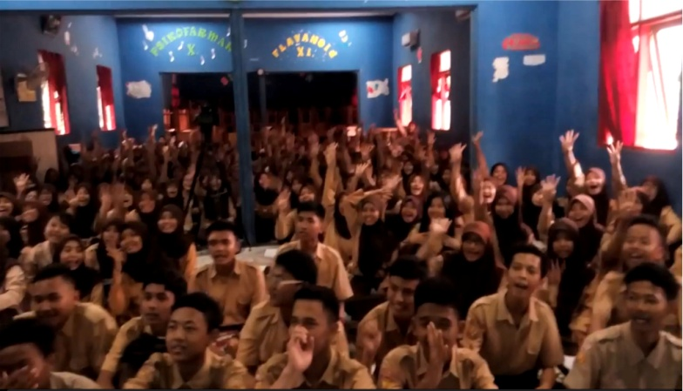
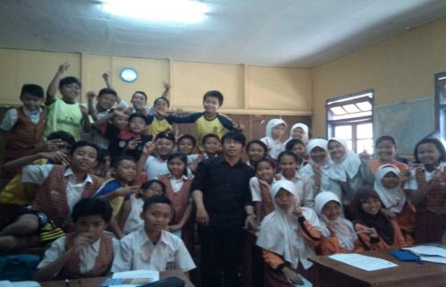
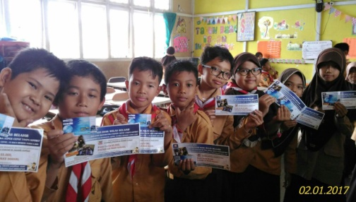
TUJUAN PROGRAM PARENTING PENDIDIKAN ANAK USIA DINI SMART EDU DHM
Tujuan pemberian pendidikan anak usia dini pada program adalah
- Memberikan motivasi dan mempersiapkan anak anak supaya mau dan mampu mengikuti pembelajaran pada jenjang pendidikan yang lebih tinggi, sebagai contoh adalah bagaimana mempersiapkan anak anak TK mampu mengikuti pelajaran dan belajar dengan baik ketika masuk SD, bagaimana siswa siswi kelas 1 dan 2 SD yang baru mengenal belajar matematika bisa menyukai matematika, juga bisa senang membaca dan menghafal pelajaran.
- Melatih cara meningkatkan konsentrasi dan loading otak pada anak TK, SD kelas 1 dan kelas 2
- Mengajarkan kepada orang tua, tahapan yang benar memberikan pendidikan dasar matematika kepada anak usia dini
- Mengajarkan cara belajar menghafal akurat yang mudah, cepat dan menyenangkan

KEUNGGULAN SMART EDU PROGRAM PENDIDIKAN USIA DINI

Youtube : bukti hasil smartedu atau smartedu channel dr. hendrik method
www.smartedusuper.weebly.com

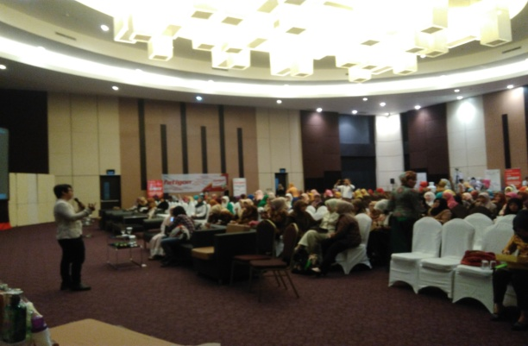

Dokumentasi pelatihan smartedu

PROGRAM PARENTING SMART EDU PENDIDIKAN ANAK USIA DINI
PELATIHAN GURU, ORANGTUA DAN ANAK

BIAYA Rp. 55.000 ( BELUM TERMASUK BIAYA AKOMODASI )
- Biaya pelatihan bisa ditambah jika bekerjasama dengan pihak sekolah/instansi
- Untuk seminar parenting diluar kota Bandung dikenakan biaya akomodasi , dengan ketentuan minimal peserta
- Biaya pelatihan untuk Orangtua dan bonus Pelatihan Anak
- Kemampuan anak disaksikan langsung orang tua pada saat pelatihan

PROFIL TRAINER
HENDRIK, dr.
- Alumni Kedokteran UNPAD tahun 2007
- Penemu metode belajar cepat dr.Hendrik Method yang telah dipatenkan sehingga tidak bisa dipergunakan dan diduplikasi oleh pihak manapun.
- Penemu teknik-teknik baru dalam menyelesaikan soal-soal yang menyulitkan siswa dalam belajar
- Berpengalaman di bidang bimbingan belajar dan riset pembelajaran lebih dari 10 tahun
- Pembicara di berbagai seminar tentang pengembangan kemampuan otak untuk belajar
- Saat ini memfokuskan diri dalam mengembangkan cara meningkatkan konsentrasi, kemampuan daya analisis otak dalam matematika dan fisika, serta tehnik menghafal cepat akurat dengan daya tahan memori yang lama. Mengembangkan sebuah metode terbaik yang bisa digunakan oleh siapapun tanpa melihat kemampuan akademis sebelumnya sehingga dapat meningkatkan kemampuan dalam pendidikan pada khususnya dan dalam semua bidang pada umumnya.
Mudah – mudahan Program SMART EDU ini akan semakin meningkatkan kontribusi kita untuk kemajuan pendidikan bangsa. Untuk pembicaraan program secara detail dan bentuk kerjasama yang disesuaikan dengan lembaga Bapak/Ibu, silahkan langsung menghubungi kami.
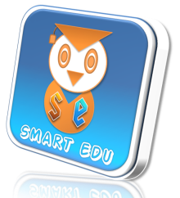

Office :
Ruko Kota Kembang Kav. 19R Lt. 2
Jl. Jakarta No. 20-22 Bandung
Website : www.smartedusuper.weebly.com
Contact agent :
Contact Agent:
Contact Agent:

